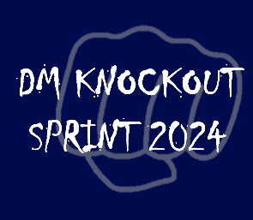
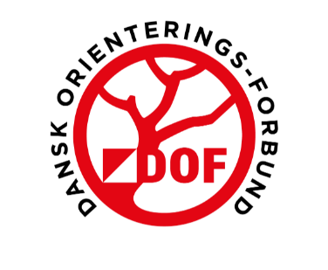
Indbydelse
Kolding OK indbyder til DM i Knockout-Sprint 2024 søndag d. 25/8 2024
DM i Knockout-Sprint afvikles i år for anden gang efter debuten sidste år i Hillerød. Stævnet er ikke reglementsbestemt, og planen er at det løbes i 3 år, inden stævnets fremtid og nærmere regler fastlægges. I år har vi valgt at udvide antallet af klasser og løbe uden kvalifikationsheat. Der startes således med knockout-runder. Antal runder afhænger af antal tilmeldte i hver enkelt klasse. Som udgangspunkt er der minimum 2 runder (semifinaler og finale). Ved flere end 25 tilmeldte indledes der med kvartfinaler. Placering i indledende runde seedes ud fra resultater ved DM Sprint de fore-gående 2 år. Der løbes B-finaler for deltagere der ikke kommer videre fra 1. runde. Alle er således garanteret minimum 2 starter. Nærmere regler vil fremgå af løbs-instruktionen. Forventet afslutning på stævnet ca. kl. 14.
Løbsområde: Strandhuse/Drejens
Mødested/afmærkning: Afmærkning til stævneplads/parkering fra krydset Nr. Bjertvej/ Skolebakken. Yderligere oplysninger vil fremgå af løbsinstruktionen.

Kortet: Strandhuse. ISSProM 2019-2. Nytegnet 2024 af GT Maps. Kortet har DOF-kvalitetsmærke. Printede kort på vandfast papir. Postbeskrivelser er trykt på kortet. Ækvidistance 2,5 meter.
Målestok: 1:4.000, klasser fra H/D45 og ældre dog 1:3.000.

Terrænbeskrivelse: Boligkvarterer med rækkehuse, parcelhuse, boligblokke og institutionsbygninger. En del åbne græsarealer og lidt byskov.
Stævnekontor: På stævnepladsen, åbent fra kl. 8.00
Afstande: Parkering – stævneplads: max. 750 meter
Stævneplads – start 1. runde: ca. 1.500 meter
Øvrige runder starter på stævnepladsen
Stævneplads – start B-finaler og Åbne Klasser: ca. 300 meter

Klasser:

 | Vindertid pr. runde
D18 | 7-11 minutter
H18 | 7-11 minutter
Åben dame | 7-11 minutter
Åben herre | 7-11 minutter
D45- | 7-11 minutter
H45- | 7-11 minutter
D60- | 7-11 minutter
H60- | 7-11 minutter

Service: Der er ingen børnebane eller børnepasning. Kiosk med begrænset udvalg. Der er toiletter ved stævnepladsen. Mulighed for bad ved KOK’s klubhus Bøgelund, ca. 5 km fra stævnepladsen.

Præmier: DOF’s mesterskabsmedaljer til nr. 1, 2 og 3 i hver klasse.

Kontrol/tidtagning: SPORTIDENT Touchfree i alle runder. Egen brik kan anvendes. Manglende briktilmelding betragtes som ønske om leje af brik. Lejepris 25 kr. Mistet lejebrik erstattes med 600,- kr.

Lejebrikker udleveres ved stævnekontoret og skal afleveres efter sidste runde. Lejebrikker er SI Touchfree.

Start: Første start kl. 9.00. Program og starttider vil fremgå af instruktionen.
Tilmelding: Tilmelding skal ske via O-service senest fredag d. 16. august.
Eget Sportident-briknummer skal oplyses ved tilmeldingen.
Udenlandske løbere kan tilmelde på mail: per@eg-net.dk – oplys navn, klub, klasse og evt. briknummer.

Åbne klasser: Åben 1, ca. 3 km, svær
Åben 2, ca. 2,4 km, svær
Der benyttes SI Touchfree.
Forhåndstilmelding via O-service senest søndag d. 18. august. Pris 80 kr.
Tilmelding på dagen, 100 kr.
Egen brik kan benyttes. Lejebrik 20 kr. (ikke touchfree).

Startafgift: DM-klasser: 180,00 kr.
Åbne baner: 80 kr. (tilmelding på dagen dog 100 kr.)
Startafgifter indbetales til Kolding OK, Sydbank 7040-0121557

Løbsinstruktion: Lægges på Kolding OK’s hjemmeside senest torsdag før løbet - www.koldingorienteringsklub.dk
Resultatformidling: På stævnepladsen samt efter løbet på koldingorienteringsklub.dk
Banelægger: Niels Dalgaard, Kolding OK
Banekontrol: Anders Dalgaard, Kolding OK
Stævneleder: Per Eg Pedersen, Kolding OK, tlf. 20837456, mail: per@eg-net.dk
Stævnekontrol: Lars Thestrup, OK Melfar

Korttegning: GT Maps, Litauen april 2024. Enkelte rettelser juni/juli Kolding OK.

Overnatning: Løbet afvikles dagen efter DM Mellem i Pamhule ved Haderslev. Mulig overnatning på Danhostel Kolding.

